鸡蛋月报（10月）
江波明
从业资格证号：F3040815
投询资格证号：Z0013252
电话：0351-7342558
邮箱：jiangboming@hhqh.com.cn

- 鸡蛋现货
2018年10月26日 | 主产区鸡蛋现货价格（元/斤）
 | 价格 | 月度涨跌
广东 | 4.5 | +0.3
河北 | 3.89 | +0.18
山东 | 4 | +0.35
产销均价 | 4.15 | +0.26
主产区均价 | 4.093 | +0.257
主销区均价 | 4.32 | +0.298
主产区鸡苗均价 | 涨跌 | 主产区淘汰鸡均价 | 涨跌
2.9（元/羽） | +0.2 | 4.08（元/斤） | +0.27

当月（10月8日-10月26日）鸡蛋现货价格：
主产区鸡蛋价格：广东4.5元/斤，较上月0.3元/斤；河北3.89元/斤，较上月上涨0.18元/斤；山东4.0元/斤，较上月上涨0.38元/斤；产销均价4.15元/斤，较上月上涨0.26元/斤；主产区均价4.093元/斤，较上月上涨0.257元/斤；主销区均价4.32元/斤，较上月上涨0.298元/斤。
主产区鸡苗均价：2.9元/羽，较上月上涨0.2元/羽。
主产区淘汰鸡均价4.08元/斤，较上月上涨0.27元/斤。

- 鸡蛋期货
当月（10月8日-10月26日）鸡蛋期货
鸡蛋截至收盘，主力合约收盘价4342元/500千克，开盘价4208元/500千克，全天高价4342元/500千克，最低价4205元/500千克，收涨134元/500千克，涨幅3.18%。
今日鸡蛋主力合约成交量28.3万手，增加15.4手；持仓量19.2万手，增加2.77万手。
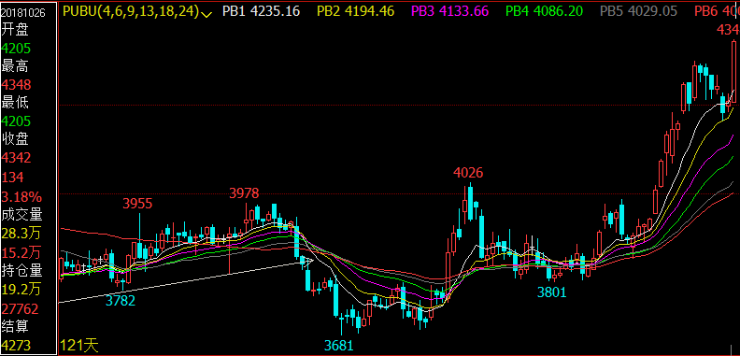
- 综合观点
本月全国大部分地区蛋价基本持稳，局部区域小幅涨跌调整，当前反映走货情况较前几日有所减缓，部分反映有所存货，整体库存正常，短期蛋价业者认为变动不大，或以稳为主。预计近期全国大部分地区蛋价或持稳，部分区域小幅震荡调整。
国庆节后，各地区鸡蛋现货价格持续小幅下跌，除河北、辽宁以及陕西主产区现货价格稳中调整外，其他主产区价格继续弱势回调，全国主产区均价在3.76元/斤附近，销区、产区走货偏慢。
本月鸡蛋期货近远月合约不同程度收高，其中以近月合约表现亮眼，国庆节后的近月合约大幅拉涨，站位于近一个月以来新高。连续6个交易日收涨，一方面主要是受央行降准带动资金流动性增加，市场资金大量流入大宗商品市场；另一方面，蛋鸡养殖成本端豆粕价格大涨，多头情绪带动饲料养殖产业链的下游产品价格提升。从成本来看，蛋鸡饲料豆粕和玉米存在涨价预期，预计未来成本支撑将加强。预计短期盘面仍将保持高位震荡运行。
- 交易策略建议
1901合约短多。
- 风险点
1、鸡蛋现货价格出现非供需因素导致的大幅下跌；
2、禽流感等疫情爆发。

风险揭示：您应当客观评估自身财务状况、交易经验，确定自身的风险偏好、风险承受能力和服务需求，自行决定是否采纳期货公司提供的报告中所给出的建议。您应当充分了解期货市场变化的不确定性和投资风险，任何有关期货行情的预测都可能与实际情况有差异，若您据此入市操作，您需要自行承担由此带来的风险和损失。
免责声明：本报告的信息均来源于公开资料，本公司对这些信息的准确性和完整性不作任何保证，文中的观点、结论和建议仅供参考，不代表作者对价格涨跌或市场走势的确定性判断，投资者据此做出的任何投资决策与本公司和作者无关。
本报告所载的资料、意见及推测仅反映本公司于发布日的判断，在不同时期，本公司可发出与本报告所载资料、意见及推测不一致的报告，投资者应当自行关注相应的更新或修改。

和合期货投询部
联系电话：0351-7342558
公司网址：http://www.hhqh.com.cn

和合期货有限公司经营范围包括：商品期货经纪业务、金融期货经纪业务、期货投资咨询业务、公开募集证券投资基金销售业务。

